Тема 7. Управление бизнесом (брендом) на разных стадиях зрелости рынка
Модель жизненного цикла отрасли дает четкую характеристику привлекательности рынка на каждой стадии его развития и помогает выбрать правильную маркетинговую стратегию для компании. В статье вы найдете самые свежие взгляды на то, как развивать продукт в соответствии с уровнем зрелости рынка, как адаптировать бизнес-стратегию компании под конкретную стадию жизненного цикла отрасли.
- Описание модели
- Краткое описание основных этапов зрелости рынка
- Стратегии бизнеса (бренда) на стадии рождения рынка
- Стратегии бизнеса (бренда) на стадии роста рынка
- Стратегии бизнеса (бренда) на стадии зрелости рынка
- Стратегии бизнеса (бренда) на стадии спада рынка

Описание модели
Модель жизненного цикла отрасли, используемая на сегодняшний день в стратегическом управлении, была хорошо изложена и описана Майклом Портером в 1980 году. Портер считал, что уровень зрелости рынка оказывает сильное влияние на степень и интенсивность конкурентной борьбы, а также устанавливает определенные правила конкуренции в отрасли. А значит компания должна кристально точно понимать степень развития отрасли для формирования эффективной стратегии выживания и захвата рынка.
Модель описывает развитие отрасли в виде линии продаж во времени, которая называется кривая жизненного цикла отрасли. По динамике кривой можно выделить 4 стадии зрелости рынка, которые отличаются между собой по продуктовым инновациям.
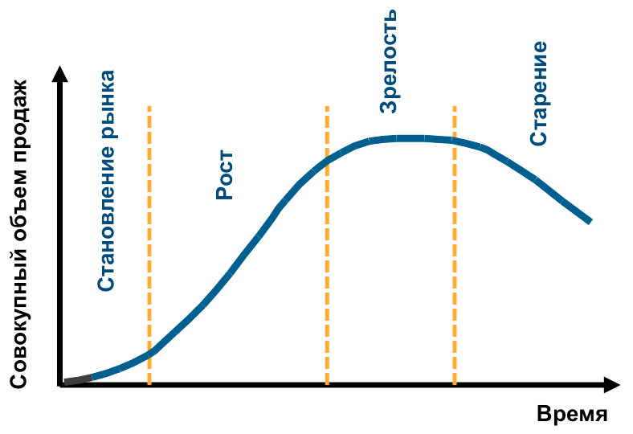
Часто модель жизненного цикла отрасли путают с концепцией жизненного цикла товара, но это разные теории. Кривая жизненного цикла товара относится только к определенному товару и говорит о его уровне актуальности для рынка. Кривая жизненного цикла отрасли отвечает за актуальность всего рынка, на котором существует множество товарных единиц. Как и товары, отрасли развиваются с течением времени, увеличиваются или уменьшаются в объеме, стагнируют или растут. Только время каждой фазы рынка длится в десятки раз дольше, если сравнивать со сменой этапов кривой жизненного цикла товара.
Читайте также: «Концепция жизненного цикла товара» — описание модели и маркетинговые стратегии в зависимости от стадии ЖЦТ.

Краткое описание основных этапов зрелости рынка
Выделяют 4 стадии жизненного цикла отрасли: стадия зарождения спроса, стадия роста рынка, стадия зрелости, стадия старения или стадия рыночного спада. Приведем краткую характеристику каждого этапа развития рынка:
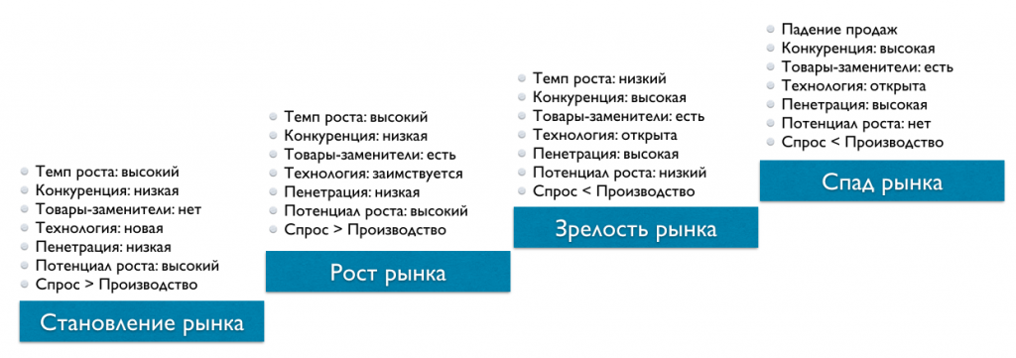

Стадия становления отрасли
Характеризуется высокими темпами роста рынка, низким количеством конкурентов, отсутствием угрозы со стороны товаров заменителей, использованием новых технологий, высоким уровнем инвестиций в отрасль и высоким уровнем цен. На стадии становления отрасли пенетрация (% потребления) товара или услуги среди населения мала. Потенциал роста рынка высок.

Стадия роста
Характеризуется укреплением рынка, который продолжает расти, показывая высокие темпы увеличения продаж и прибыли. Конкуренция на стадии роста еще невелика, поэтому компании, оперирующие в отрасли, «пожинают плоды» своих инвестиций. Уровень цен стабилен. Но новые игроки, постепенно заимствуя технологию, начинают входить на рынок. К концу стадии роста пенетрация товара или услуги достигает своего максимума. Потенциал роста рынка высок.

Стадия зрелости рынка
Характеризуется замедлением темпов роста. Конкуренция растет за счет увеличения количества игроков, производственные мощности в отрасли увеличиваются, а предложение начинает превышать уровень спроса. Начинается период развития дифференциации между многочисленными товарами. Уровень цен снижается. Пенетрация товара или услуги среди населения максимальна, растет частота использования.

Стадия старения рынка
Характеризуется снижением динамики продаж и спадом спроса. Компании начинают уходить с рынка или начинаются процессы консолидации. За рыночную долю сохраняют борьбу только сильные игроки.

Стратегии бизнеса на стадии рождения рынка
Новая отрасль возникает в результате технологических инноваций в продукте, появления новых потребностей со стороны покупателя, изменения структуры издержек при производстве товаров. Если рассматривать новую отрасль с точки зрения бизнес-стратегии, то это, в первую очередь, отсутствие правил работы на рынке. Отправную точку для уровня прибыльности, входных барьеров, правил распределения, рекламы, упаковки продукта создает компания, создающая рынок.
Важные характеристики рынка на стадии становления, которые необходимо учитывать для разработки эффективной бизнес-стратегии:
- технологическая и стратегическая неопределенность
- высокие затраты на вход
- угроза появления новых игроков
- первые покупатели — аудитория, которая не боится инноваций и нововведений
- короткая продолжительность фазы
- возможность субсидирования бизнеса
На стадии становления рынка компания может выбрать одну из 2-х стратегий:
- Стратегию инноватора (The pioneer strategy)
- Стратегию последователя (Late entrant strategy)

Стратегия инноватора
Инноватор (компания, которая первая предлагает продукт для рынка) обязательно должна иметь устойчивое конкурентное преимущество, которое позволит защитить свой продукт от копирования максимально долгое время.
Исследования множества фирм, создающих новые сегменты, рынки или ниши, доказывают, что самая эффективная стратегия инноватора для сохранения конкурентного преимущества продукта — это поддержание качества продукта и создание различных вариаций продукта.
«Пионер» рынка должен использовать все источники сохранения конкурентных преимуществ, перечисленные ниже в списке:
- правильное позиционирование в сегменте (инноватор всегда может выбрать самую выгодную для себя позицию)
- установление своих правил игры и конкуренции
- создание преимущества экономии на масштабе и ,как следствие, снижения затрат при росте объема рынка
- создание высоких барьеров для переключения на будущие товары-субституты
- присвоение редких ресурсов и технологий

Стратегия последователя
Иногда компания вынуждена выбрать стратегию последователя на рынке. Например, в ситуации, когда продукт конкурентов выходит значимо раньше. Но, как каждая стратегия, позиция последователя имеет свои очевидные плюсы и в правильных руках может изменить правила игры в отрасли. На практике существуют примеры, в которых компании позволяют своим конкурентам стать первопроходцами рынка и используют менее затратную стратегию последователя для завоевания будущего лидерства.
Суть стратегии последователя — использовать ошибки компании-первопроходца, а также использовать инвестиции, которые осуществляет новатор рынка на формирование спроса, обучение потребителей, построение системы распределения товара и развитие технологий. Несомненно, новатор получает вознаграждение за высокие инвестиции в качестве высокой доли рынка.
Ранний последователь также остается в выйгрыше. Полностью копируя продукт, своевременно улучшая его и исправляя недостатки новатора, последователь имеет хороший шанс завоевать место компании №2 на рынке и получать стабильный доход без высоких рисков и вложений в продукт.

Стратегии бизнеса на стадии роста рынка
Стадия становления рынка проходит очень быстро и переходит в стадию длительного и стабильного роста объемов продаж. На стадии роста впервые появляются вариации товаров, основной продукт дифференцируется. Технология становится полностью известной и начинается массовое производство.
На стадии роста рынка существует 2 варианта стратегий:
- Стратегия лидера рынка (Market leader strategy)
- Стратегия нападающего (Challenger strategy)

Стратегия лидера рынка
Лидер рынка должен всегда стремится контролировать правила конкуренции и устанавливать новые правила игры. Лидер рынка диктует всем остальным компаниям ценовую и товарную политику, задает правила рекламы и нормативы качества продукта.
Цель лидера рынка сохранение (а не максимизация) высокой рыночной доли, предоставляющей определенную власть в отрасли. Лидер не должен ставить целью максимизировать долю рынка. В первую очередь доминирующей компании стоит определить, какой % доли рынка будет обеспечивать стабильное лидерство в сегменте, и рассчитать оптимальную долю рынка — точку, в которой любое увеличение доли будет вести к снижению рентабельности компании.
Тактические действия компании — лидера для достижения целевой доли рынка:
- найти способ увеличить спрос на рынке
- спланировать действия по защите текущих покупателей и текущей доли рынка
- увеличивать долю рынка зя счет наиболее слабых игроков

Стратегия нападающего
Остальным компания рынка на стадии роста остается только разрабатывать наступательные программы, которые позволят увеличивать долю и власть в сегменте:
- увеличивать долю рынка за счет наиболее слабых игроков
- нападать на лидера рынка в областях, которые для него не являются приоритетными и профильными
- использовать ошибки и слабые стороны лидера для развития своих преимуществ

Стратегии бизнеса на стадии зрелости рынка
Стадия насыщения рынка — это переломный момент в отрасли, когда все битвы за тотальную рыночную власть заканчиваются, и начинается поиск устойчивого положения в стагнирующем сегменте.
Стадия насыщения рынка характеризуется следующими показателями: очень низкий рост емкости рынка, отсутствие новизны продукта, высокая конкуренция и вариативность товара, технологическая зрелость рынка, снижение общей рентабельности отрасли, хороший уровень знаний потребителя о характеристиках продукта.
Такие структурные изменения отрасли вынуждают каждую компанию в сегменте выбрать одну из 3-х альтернатив:
- Сосредоточиться на снижении затрат и выбрать стратегию лидерства в издержках
- Сосредоточиться на качестве продукта и выбрать стратегию дифференциации
- Сосредоточиться на отдельных потребностях потребителя и выбрать стратегию лидерства в нише
Подробнее о трех ключевых стратегиях компании на зрелом рынке читайте в статье «Базовые стратегии конкуренции по Портеру«.

Стратегии бизнеса на стадии спада рынка
Старение рынка начинается с постепенного спада продаж и снижения уровня прибыли. Универсальной стратегией выживания на таком рынке является сокращение инвестиций и максимизация денежного потока. Но существуют возможные вариации действий для компаний, имеющих разную власть в отрасли.
Лидеру рынка на стадии спада может быть выгодно сохранение своего лидерства и вытеснение более мелких игроков из отрасли. Перспектива для таких действий — монополия в сегменте, хоть и со снижением уровня продаж. Для достижения своих целей лидер рынка обычно снижает барьеры выхода из сегмента и вынуждает оставшиеся компании нести дополнительные расходы на рынке.
Эффективная стратегия для малых фирм на этапе рыночного спада — выбрать специализацию на конкретной рыночной нише. Такой выбор позволит избежать прямой конкуренции и конфронтации с лидерами сегмента.

